Dresy dla dziewczynki - najwygodniejsze ubranie dla twojej pociechy!
Chcesz by twoja córka nosiła modne ubrania i jednocześnie zależy ci na jej wygodzie? Dresy dla dziewczynki to najlepsze rozwiązanie, które sprawdza się w każdej sytuacji.

Dresy dla dziewczynki - modnie i wygodnie!
Dresy dla dziewczynki to najlepsze i najwygodniejsze ubranie. Sprawdzają się praktycznie w każdej sytuacji, podczas zabaw w domu, na placu zabaw, a także podczas większych wyjść. W szafie każdej małej damy nie powinno zabraknąć dresów, gdyż jest odpowiedni na każdą porę roku. Podczas kupowania trzeba mieć wyznaczone pewne kryteria, które dresy dla dziewczynki powinny spełniać.

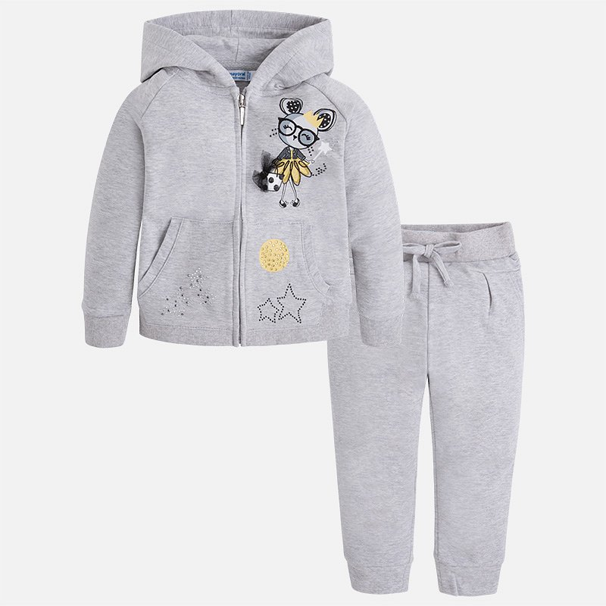
Dresy dla dziewczynki - jakie warto kupować, a jakich należy unikać?
Wybierając dresy dla dziewczynki najlepiej zabrać dziecko ze sobą. Kupowanie "na oko" może okazać się złą metodą, bo rozmiar nie jest równy rozmiarowi. Jeżeli okaże się, że tylko jedna część dresów jest dobra, można je rozparować i zwrócić niepasujący element. Bardzo ważny jest materiał z jakiego zostało wykonane ubranie. Skóra dziecka jest bardzo delikatna, dlatego trzeba wybierać ubrania z bawełny, które przepuszczają powietrze. Jeżeli chodzi okomplety, których należy unikać, to na pewno te uszyte ze sztucznych tkanin. Nie powinno się kupować za dużych ubrań, bo są one dla dziecka niekomfortowe i mogą krępować jego ruchy.

